Biện pháp bảo toàn vốn cố định
1. Đánh giá và đánh giá lại tài sản cố định
Đánh giá tài sản cố định: là xác định lại giá trị của tài sản cố định tại một thời điểm nhất định. Giá đánh lại của tài sản cố định là giá của tài sản tại thời điểm kiểm kê đánh giá.
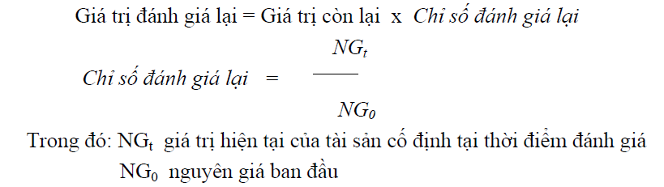
2. Lựa chọn phương pháp khấu hao và mức khấu hao thích hợp: nhằm phản ánh đúng mức độ hao mòn thực tế của tài sản cố định vào giá thành sản phẩm.
3. Thực hiện chế độ bảo dưỡng, sửa chữa thường xuyên và sửa chữa lớn tài sản cố định.
Bảo dưỡng sửa chữa tài sản cố định là để duy trì năng lực hoạt động bình thường của tài sản cố định trong quá trình sử dụng. Để bảo dưỡng tài sản cố định các doanh nghiệp thường tiến hành sửa chữa thường xuyên và sửa chữa lớn.
– Sửa chữa thường xuyên: là công việc bảo dưỡng, sửa chữa, thay thế những chi tiết hoặc những bộ phận hư hỏng của tài sản cố định nhằm duy trì hoạt động bình thường của tài sản cố định. Chi phí phát sinh trong thời gian sửa chữa được tính vào đối tượng sử dụng tài sản cố định đó.
– Sửa chữa lớn: là việc sửa chữa, thay thế những bộ phận quan trọng, chủ yếu của tài sản cố định nhằm khôi phục năng lực hoạt động ban đầu của tài sản đó. Khi sửa chữa lớn phải ngừng hoạt động, chi phí mỗi lần sửa chữa phát sinh lớn nên cần phải phân bổ hoặc trích trước chi phí vào đối tượng sử dụng.
Yêu cầu khi sửa chữa lớn tài sản cố định phải đảm bảo duy trì năng lực hoạt động bình thường của máy móc thiết bị trong vòng đời hoạt động của nó.
Đánh giá hiệu quả sửa chữa lớn tài sản cố định để xem xét hiệu quả về chi phí sửa chữa lớn ta sử dụng công thức :
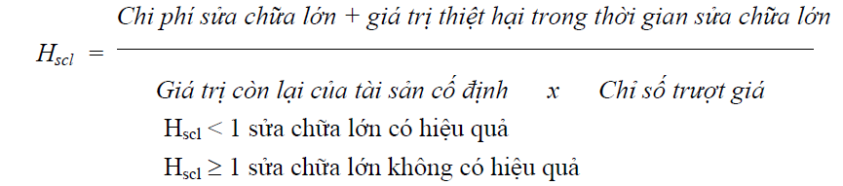
4. Tổ chức quản lý và sử dụng quỹ khấu hao nhằm tái đầu tư ra tài sản cố định
Theo chế độ hiện hành các doanh nghiệp được sử dụng toàn bộ số khấu hao luỹ kế để tái đầu tư, thay thế, đổi mới tài sản cố định. Khi chưa có nhu cầu đầu tư tái tạo lại tài sản cố định, doanh nghiệp có quyền sử dụng linh hoạt số khấu hao luỹ kế để phục vụ nhu cầu kinh doanh của mình.

